Code

<!DOCTYPE html>

<html lang="en">

<head>

    <title>Q10</title>

    <nav>

        <li><a href="https://www.google.com">Go to Google</a></li>

        <li><a href="https://www.youtube.com">Go to YouTube</a></li>

        <li><a href="https://www.facebook.com">Go to Facebook</a></li>

    </nav>

    <style>

        h1 {

            color: blue;

            background-color: yellow;

            border: solid black 5px;

        }

        ul > li {

            background-color: green;

            padding: 10px;

        }

        a:hover {

            color: red;

            text-decoration: none;

        }

        body {

            text-align: center;

        }

        .box {

            padding: 10px;

            border: solid black 5px;

            margin: 20px;

        }

        @media screen and (max-width: 600px) {

            body {

                background-color :grey;

            }

            h1 {

                font-size: 24px;

            }

        }

    </style>

</head>

<body>

    <h1>Hello, World!</h1>

    <p class="box">This is coding text 1 by TCR of MERN September batch</p>

    <ul>

        <li>Apple</li>

        <li>Banana</li>

        <li>Orange</li>

    </ul>

</body>

</html>

Output

Screen width > 600px:

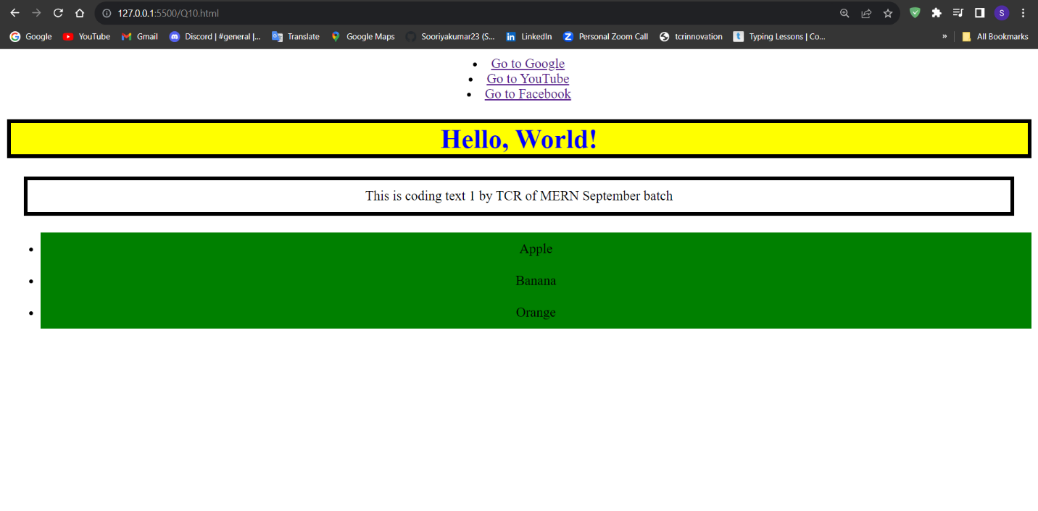

Screen width < 600px:

